**(TD)问题登记使用说明及注意事项**

1. **正确登录TD系统**
2. 问题库访问地址：<http://10.110.2.6/bug/start_a.htm>

外部访问需先登录 VPN：<http://webvpn.inspur.com>

（代理使用统一vpn账号: 密码：）TD登录常见问题见本文档后面说明。

1. 进入下面的界面，在上面工作域Domain选择CP-WH，Project选择DEFECTS_WH，在User ID输入代理号，输入密码，登录TD

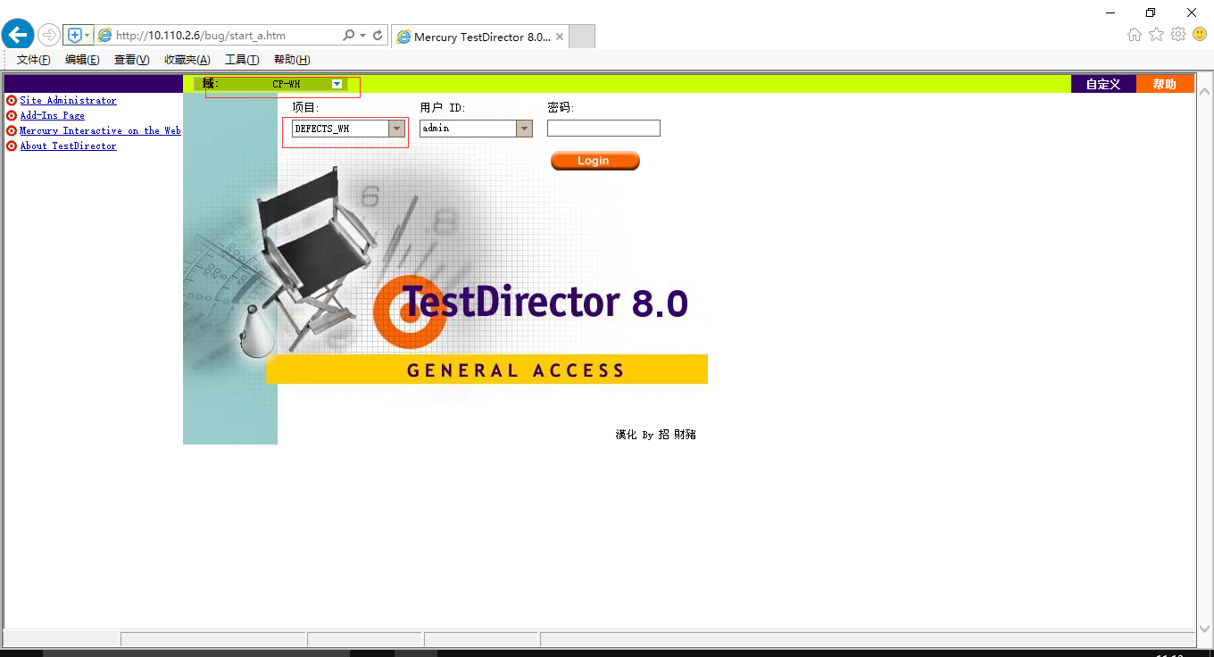

1. **正确反馈问题**
2. 缺陷登记页面如下：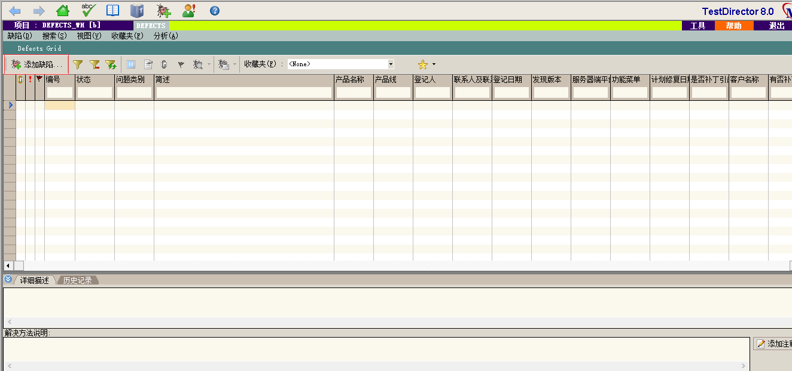
3. 单鼠标点击左上角菜单“添加缺陷（或Add Defects）”,弹出登记界面如下：

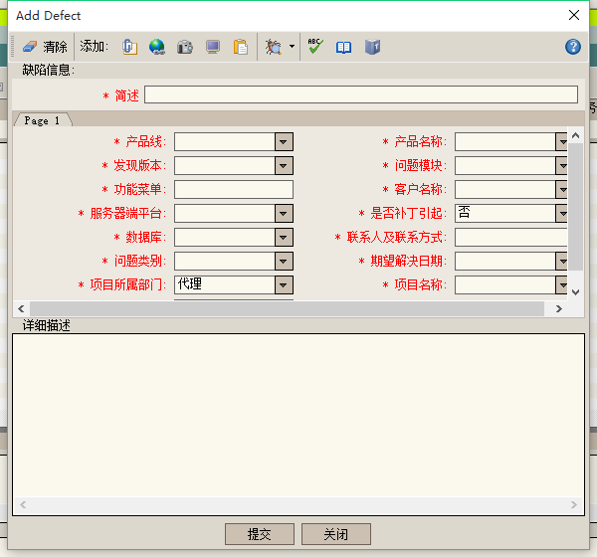

1. 必填字段说明。

|  |  |  |
| --- | --- | --- |
| 字段名 | 说明 | 备注 |
| 产品线 | 所使用的产品线，P系列，G系列等 | 列表中选择 |
| 产品名称 | 所使用的产品名称 | 列表中选择 |
| 发现版本 | 所使用的产品版本 | 列表中选择 |
| 问题模块 | 出现问题所在的模块 | 列表中选择 |
| 客户名称 | 该问题对应的客户 | 列表中选择或自行输入 |
| 服务器端平台 | 服务器使用的系统 | 列表中选择 |
| 是否补丁引起 | 该问题是否新打补丁带来的问题 | 列表中选择，默认否 |
| 数据库 | 所使用的数据库类型 | 列表中选择 |
| 联系人及联系方式 | 反馈问题的联系人姓名及电话 | 自行输入 |
| 问题类别 | 反馈问题的类别 | 列表中选择 |
| 期望解决日期 | 填写合理的期望解决时间 | 列表中选择 |
| 项目所属部门 | 代理账号登记问题，默认代理 | 代理可以不必关注 |
| 项目名称 |  | 列表中选择 |

1. 基本操作说明（工具栏菜单说明）



* **Add Defect**: 打开添加缺陷对话框，能在缺陷列表中添加一个新的缺陷.
* **Attach File**:能够给登记的缺陷信息添加附件
* 使能输入缺陷的详细信息
* **Set Filter/Sort:** 打开过滤对话框，能对缺陷列表中的缺陷进行过滤和分类
* **Clear Filter/Sort:**清除所设定的一切分类和过滤
* **Refresh Filter/Sort:**刷新缺陷列表。显示按设定的过滤以及分类方式出现的缺陷列表
*  **Select Columns**:打开Select Columns 对话框，可以自由选择要显示的列名，按哪种顺序显示在表格中。
*  **Attachments**:打开Defect Details对话框显示附件

1. 注意事项

登记问题时，产品名称和问题模块必须正确填写，因为对于不同的产品，不同的问题模块公司内有不同的部门维护，为了能24小时内响应问题，请准确填写产品名称和问题模块，负责耽误问题的响应，自行负责。

1. **问题跟踪**

登记人登记问题后，要对问题进行及时跟踪，问题修改完成后，根据开发人员提供的解决方案，对问题进行验证，验证问题是否修改正确。同时填写对解决问题的客户满意度。

验证结果有两类：

* 1. 问题修改正确，将问题状态变为Closed
  2. 问题没有修改正确或修改不够完善，将问题状态变为再次出现。并在问题库中登记再次出现记录，反馈到原开发人员进行再次修改，直到修改正确。

1. **个人信息管理**
2. 在TD页面的右上角，点击[TOOLS]连接，在弹出的下拉菜单中，可以修改密码以及用户信息。

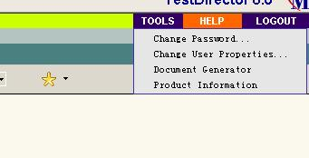

1. 按照自己喜欢的查询条件以及列名显示等设置好后，可以保存到个人喜好设置里去。如图，点击“Add To Favorites”。这样在改变查询条件和列名显示后，可以通过选择保存的个人喜好设置快速查询。

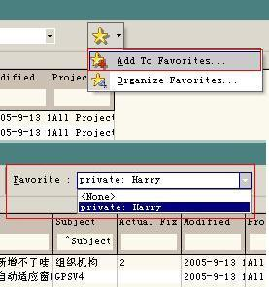

1. **TD登录常见问题解决办法：**

如果是home版、win8中文版，可以尝试使用360安全浏览器打开（右键选择以管理员身份运行，并可以多长尝试刷新），多次尝试也打不开就只能换系统了（home版、win8中文版功能不全，专业版、旗舰版均可参照下面方法解决。）

1、使用32位浏览器，IE11版本请先打开网站兼容模式（64位操作系统可以在C:\Program Files (x86)\Internet Explorer\iexplore.exe下右键以管理员身份运行iexplore.exe）

2、修改组策略：

* 打开命令提示符输入 gpedit 回车打开组策略编辑器，计算机配置-管理模版-windows组件-internet explorer-安全功能-关闭数据执行保护，双击打开启用，关闭组策略。   （部分客户端缺少“internet explorer”，请从其他有的机器copy文件"C:\Windows\PolicyDefinitions\zh-CN\InetRes.adml"）
* 命令提示符下输入gpupdate/force，强制更新组策略，重新启动IE即可（右键选择以管理员身份运行的IE）。

如下图：

